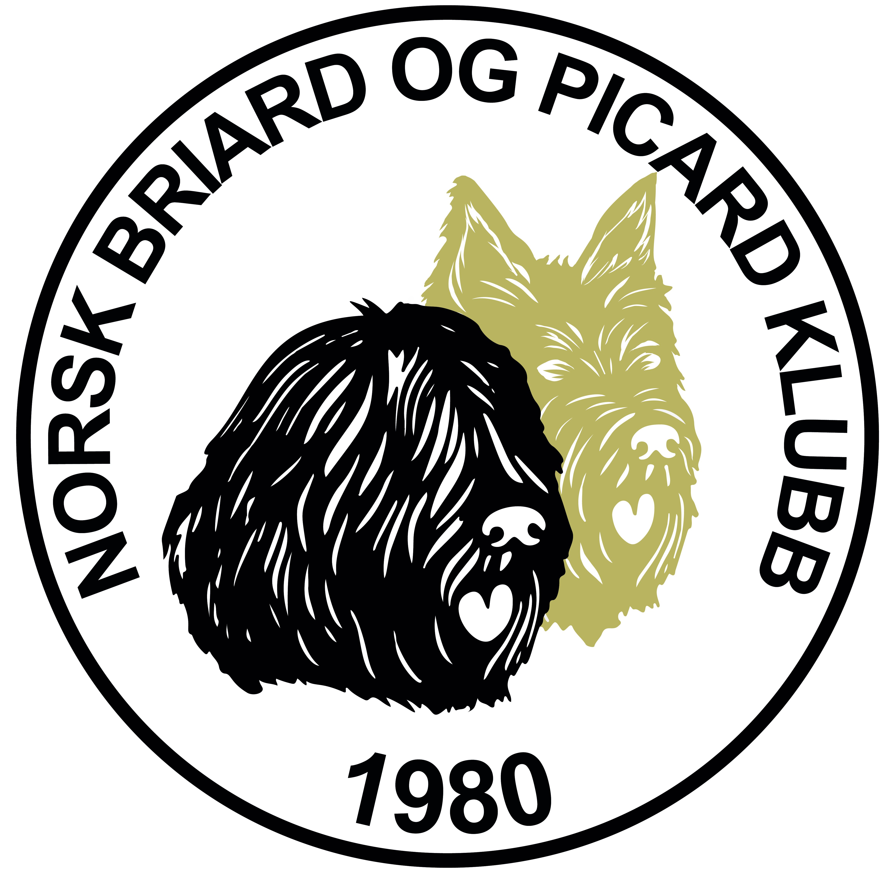

Referat fra styremøte i Norsk Briard og Picard Klubb
Tid: 22.05.23 kl 20.30
Sted: Videochat
Saksliste:
Sak 27/23 Godkjenning av innkallelsen
Ingen innkallelse publisert.
Sak 28/23 Spesialen 2023
Utstillingstelt er kjøpt og sendt 15.05, håper det kommer fram.
Oppgaver er fordelt.
Cathrine lager plakater for påmelding til hundesprint, ringtrening og lydighetstrening.
Helle tar med 2 fruktkurver, en til loddsalget og en til ringpersonell.
Sak 29/23 Årsmøtet

Sak 30/23 Økonomi
Har i underkant av 100.000,- på konto.
Sak 31/23 Post fra NKK
Intet innkommet

Sak 32/23 Eventuelt
Skal ha mottatt mail fra Kroppsgjeterklubben om høring.

